# 

#### Minggu 2 . Pertemuan 3 . Fikar Mukamal

# **Instalasi Anaconda dan Konfigurasi Jupyter Notebook (like AWS SageMaker)**

## **Launch a Virtual Machine EC2**

1. Jalankan EC2 instance

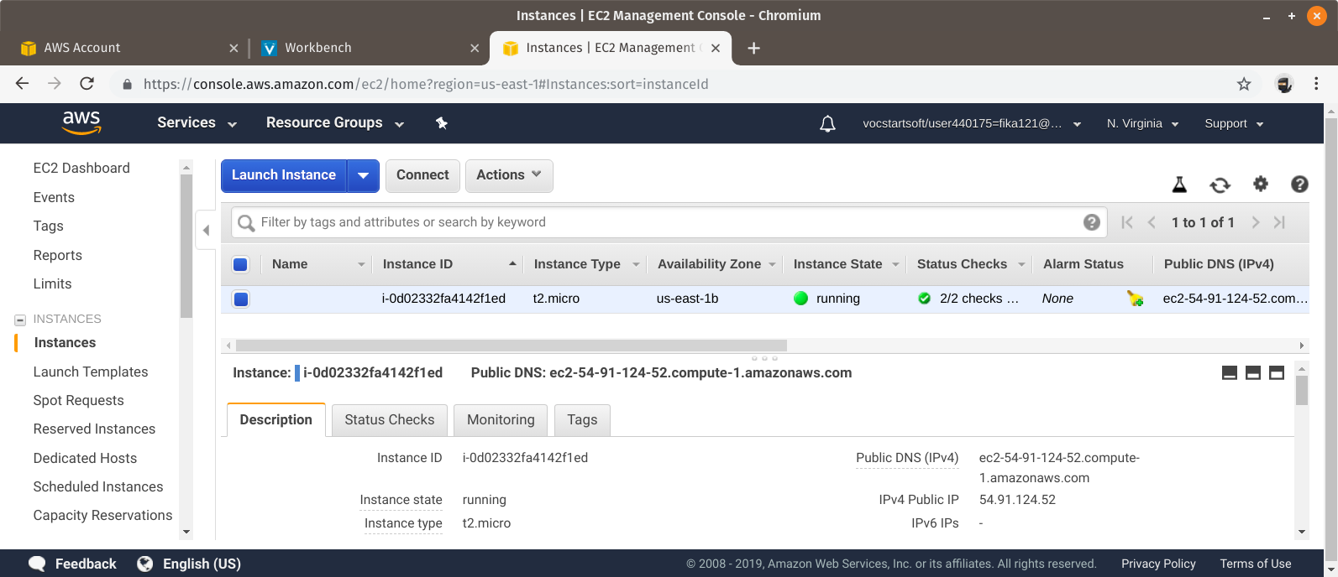

1. Lakukan koneksi remote menggunakan SSH client melalui terminal linux

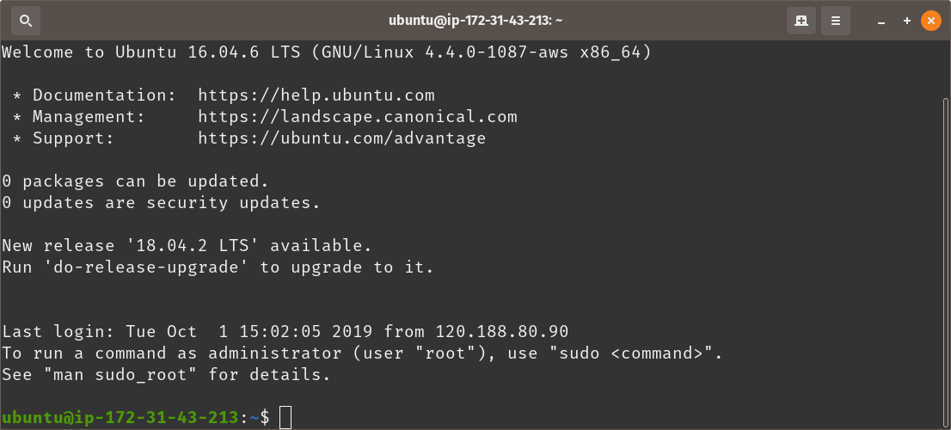

## **Anaconda Installation**

1. Unduh anaconda di EC2 instance menggunakan perintah berikut

**$ curl -O https://repo.continuum.io/archive/Anaconda3-5.0.1-Linux-x86_64.sh**

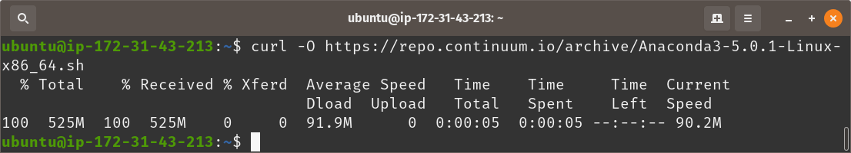

1. Install anaconda dengan perintah berikut

**$ bash Anaconda3-5.0.1-Linux-x86_64.sh**

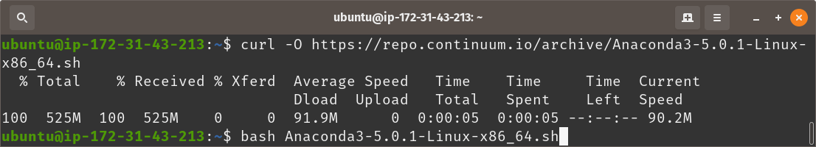

1. Tekan enter untuk melanjutkan.

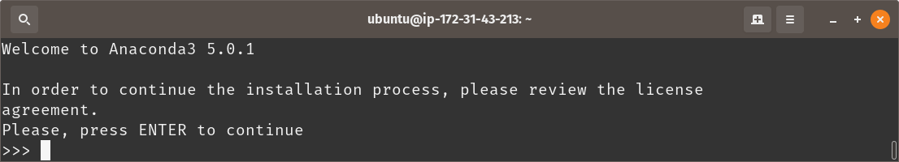

1. Tekan spasi hingga muncul pertanyaan untuk menyetujui perjanjian

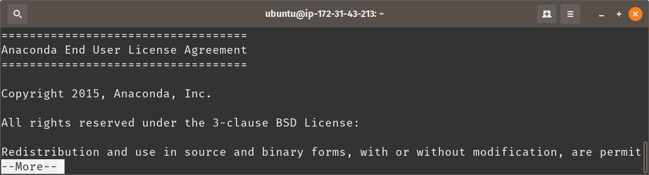

1. Masukkan “yes” untuk menyetujui perjanjian.

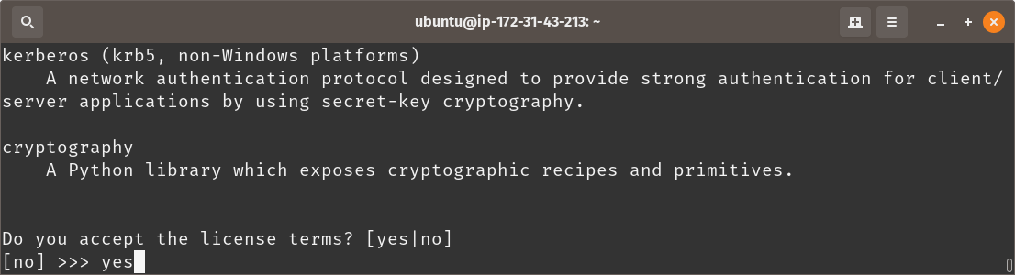

1. Tekan enter untuk memulai instalasi pada lokasi yang tertera

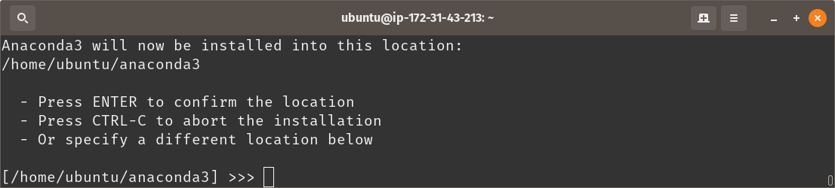

1. Masukkan yes jika menemui pertanyaan berikut

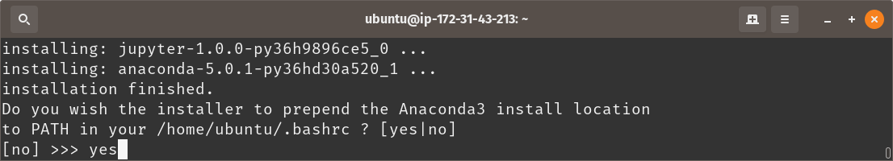

1. Tampilan setelah selesai menginstal anaconda

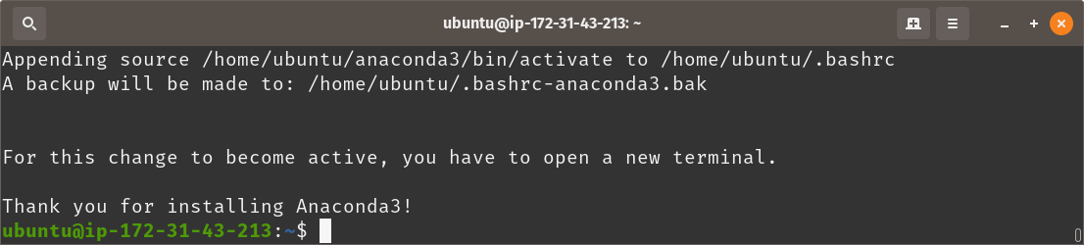

1. Untuk memastikan anaconda telah terinstal, cek versi python

**$ python3 -V**

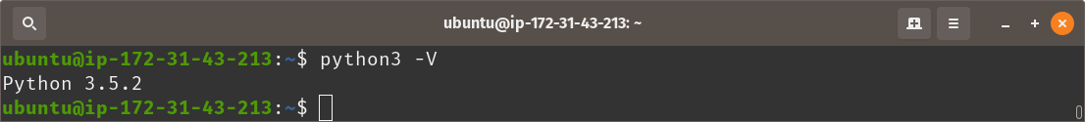

## **Running Jupyter Notebook**

1. Jalankan anaconda dengan perintah berikut

**$ anaconda3/bin/jupyter-notebook --ip 0.0.0.0 --port 8888 --no-browser**

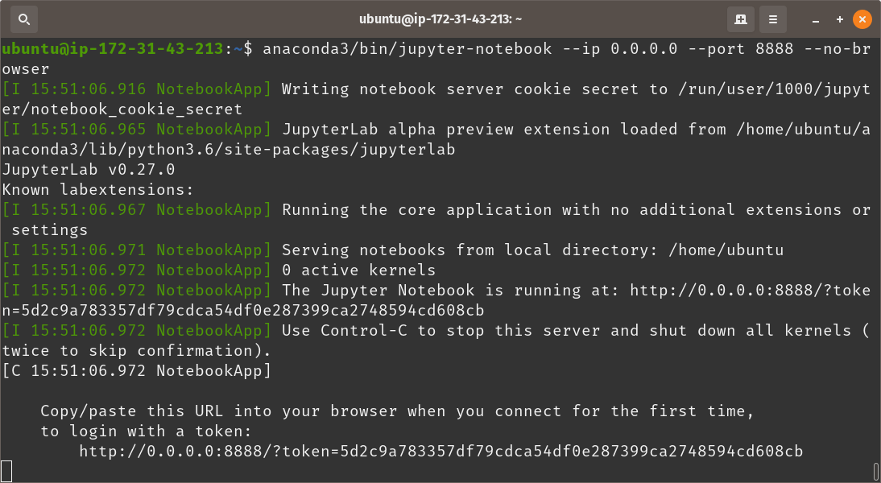

1. Copy link URL yang muncul, kemudian buka di browser dengan mengubah IP address-nya menjadi IPv4 Public IP dari instance. Misal dalam percobaan ini URL berubah menjadi http://54.91.124.52:8888/?token=5d2c9a783357df79cdca54df0e287399ca2748594cd608cb

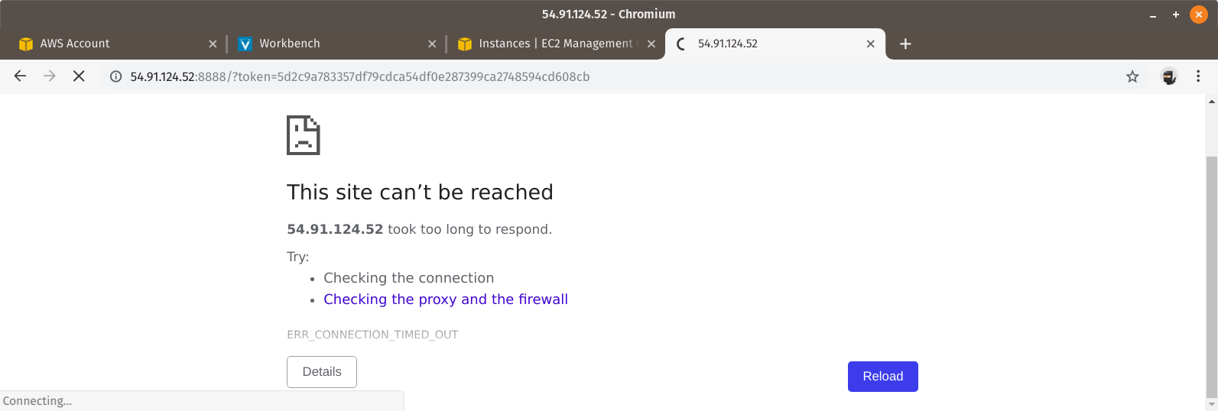

Karena koneksi jupyter notebook gagal, maka perlu mengubah pengaturan security group dari instance.

1. Pada halaman AWS Console, scroll ke kanan pada tabel hingga menemukan kolom “Security Groups”. Klik nama security group tersebut, dalam percobaan ini adalah “dts-security”

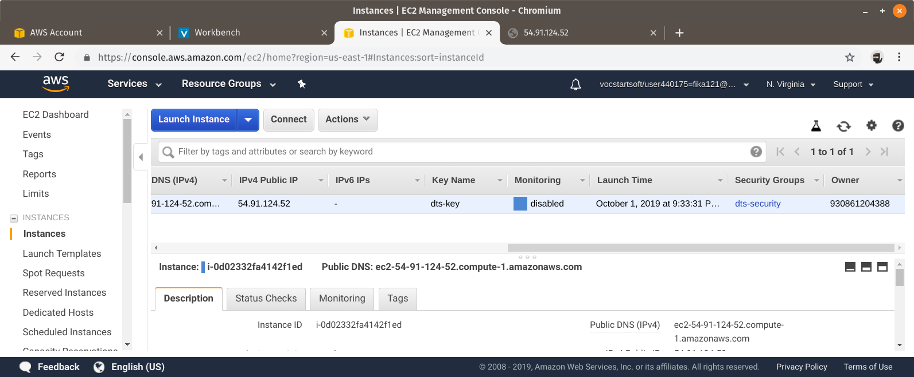

1. Setelah tampil halaman pengaturan security group, pilih tab “Inbound”. Kemudian tekan tombol “Edit”

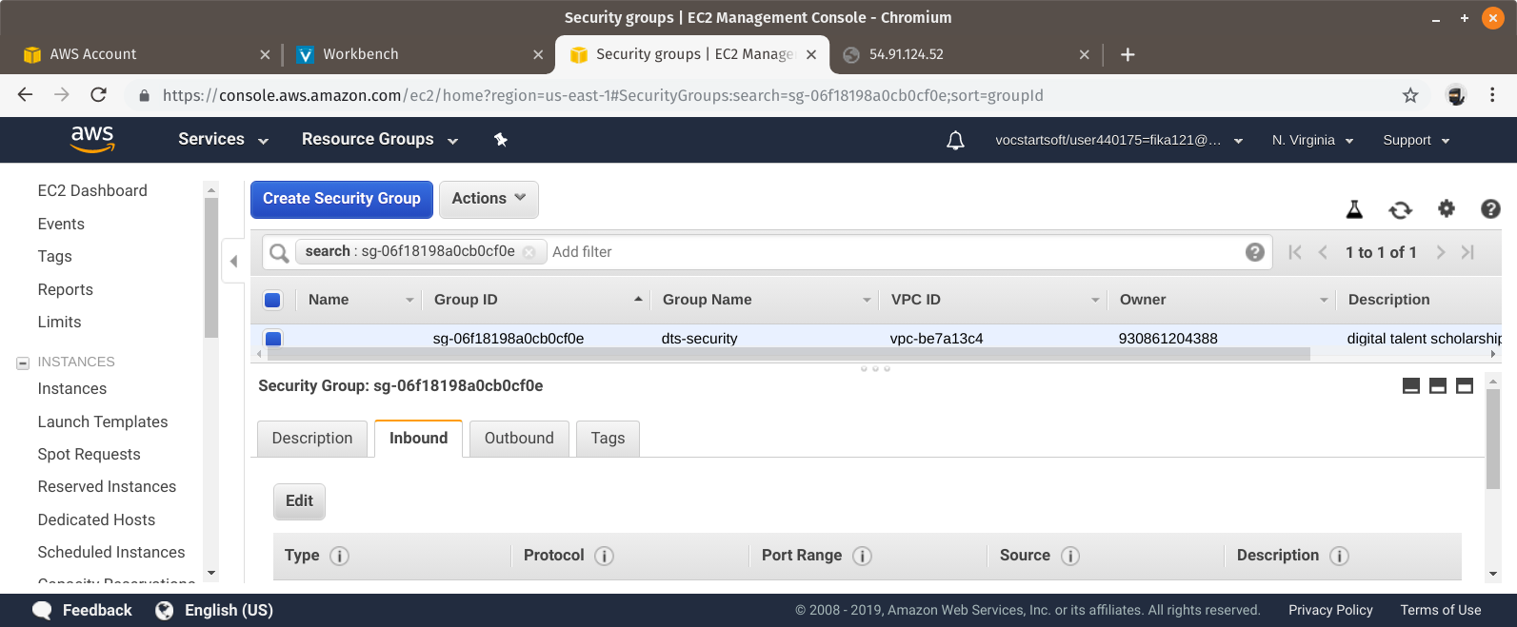

1. Tambahkan dua inbound rule baru, yaitu

**Type** : All Traffic

**Source** : Custom 0.0.0.0/0

**Type** : All Traffic

**Source** : Custom ::/0

kemudian tekan “Save”

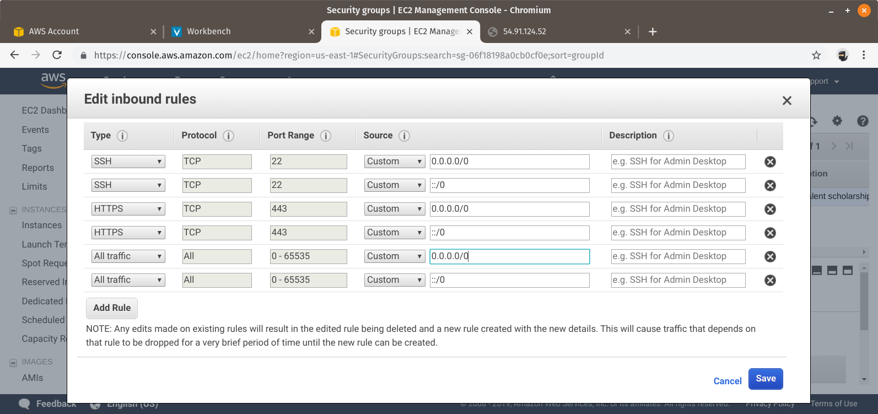

1. Reload halaman jupyter notebook.

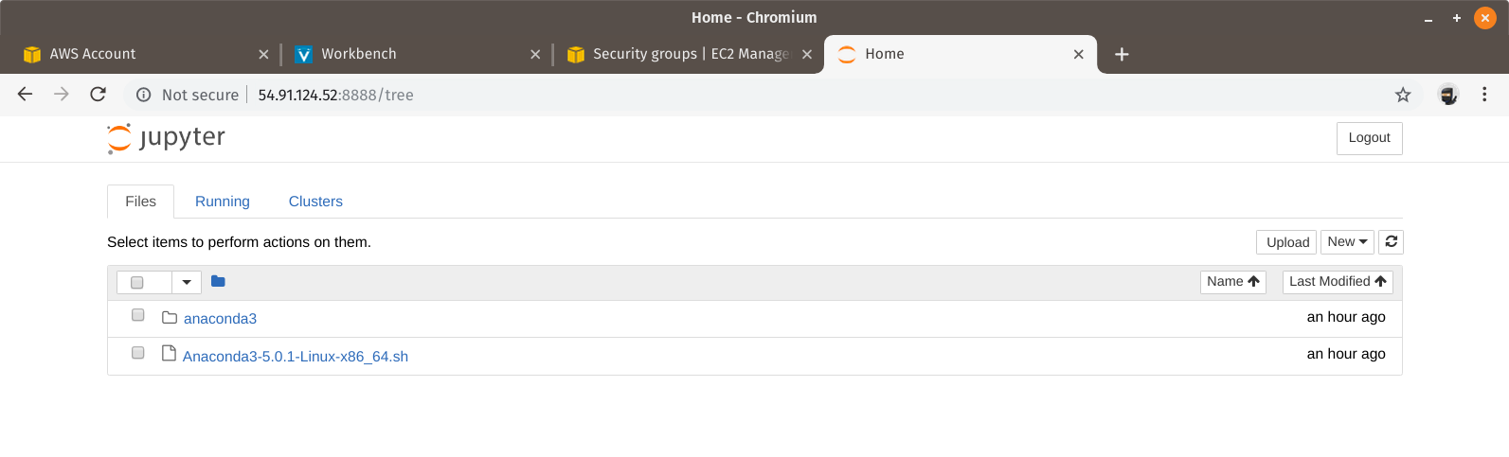

## **Running Python Code**

1. Unggah contoh kode program python dengan menekan tombol “Upload”. Pilih file bertipe .ipynb dan tekan tombol “Open”

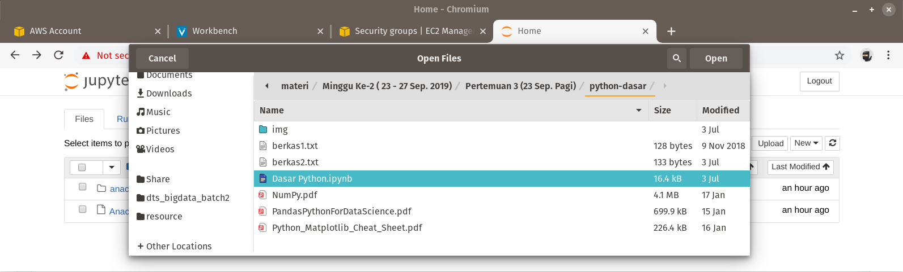

1. Unggah juga file gambar yang diperlukan.

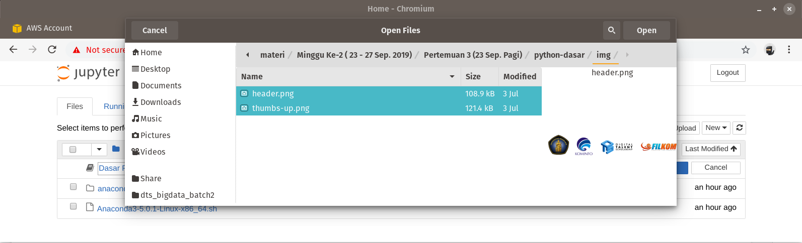

1. Tekan semua tombol “Upload” berwarna biru

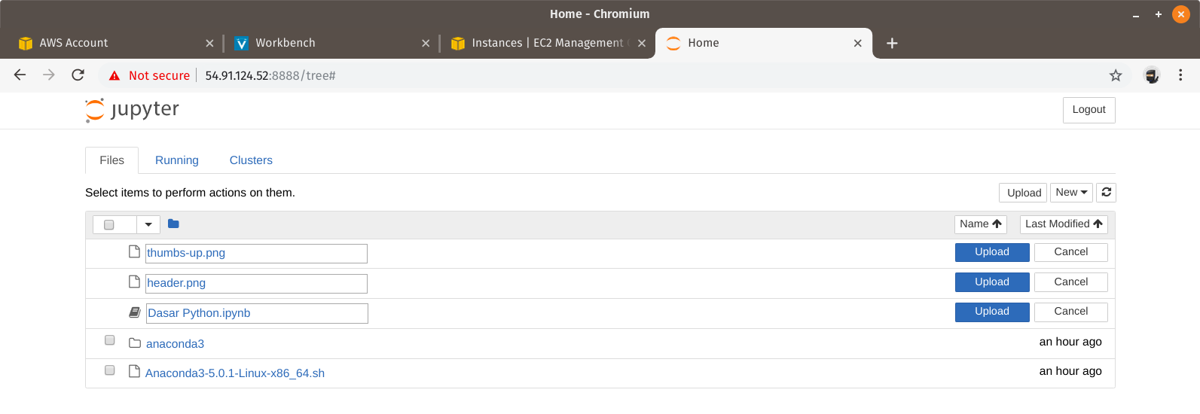

1. Buat folder baru bernama “img” dengan cara menekan tombol “New”. Kemudian pilih sub menu “Folder”.

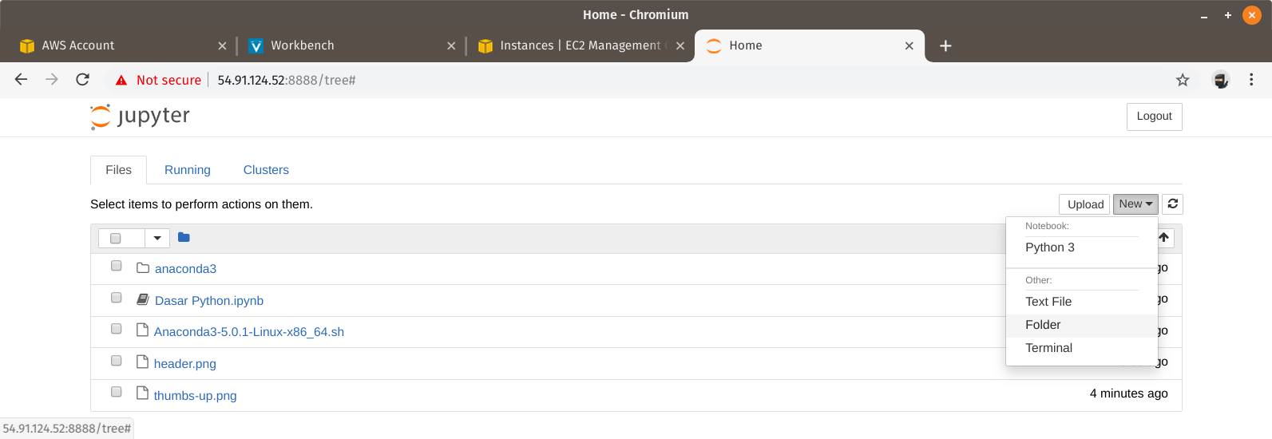

1. Setelah muncul “Untitled Folder”, centang folder tersebut, kemudian tekan tombol “Rename”, kemudian isikan nama folder “img”, dan terakhir tekan tombol “Rename”

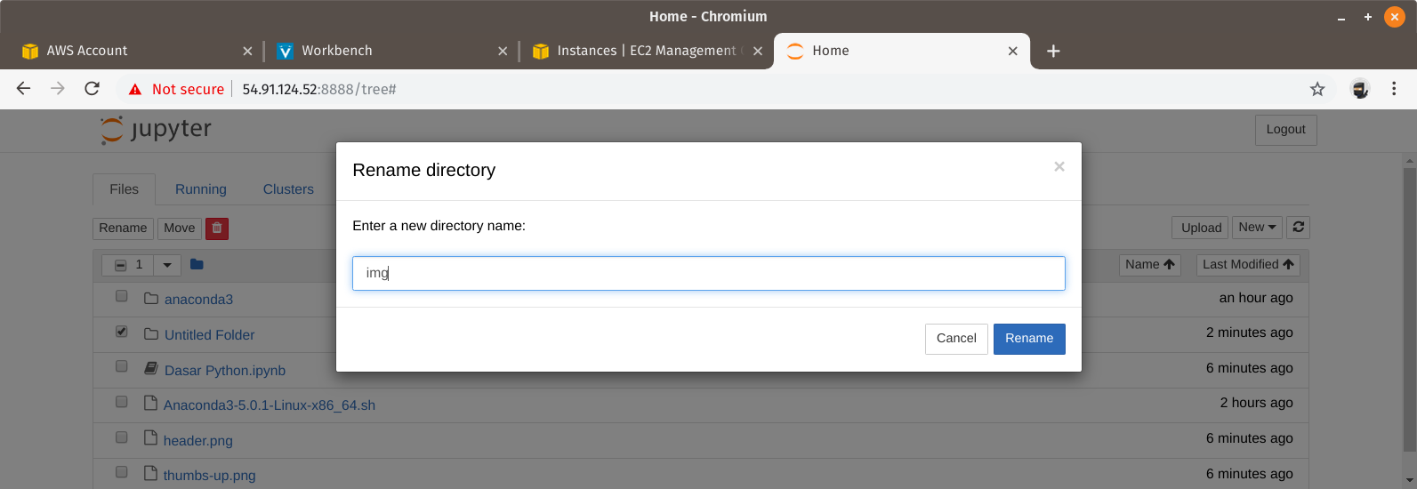

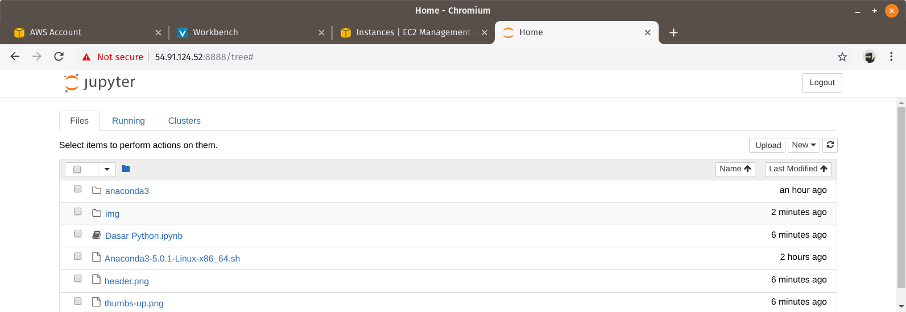

1. Pindahkan file gambar ke folder “img” dengan cara centang semua file gambar, kemudian tekan tombol “move”. Isikan nama folder “img”, lalu tekan “move”

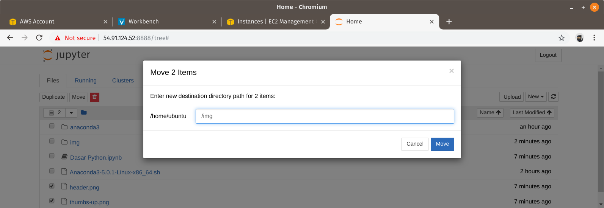

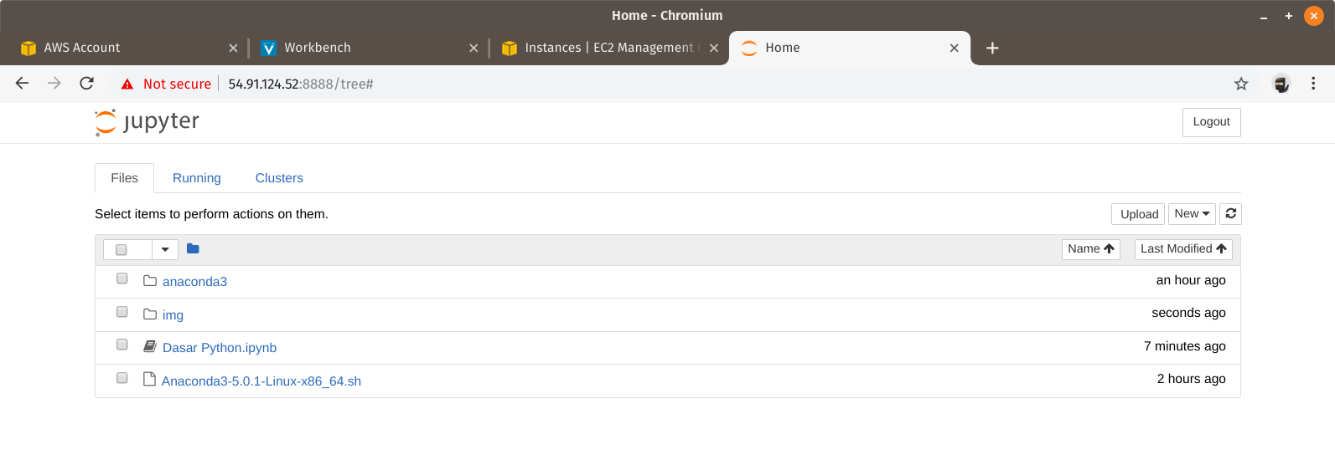

1. Buka contoh kode program python dengan cara klik nama file “Dasar Python.ipynb”

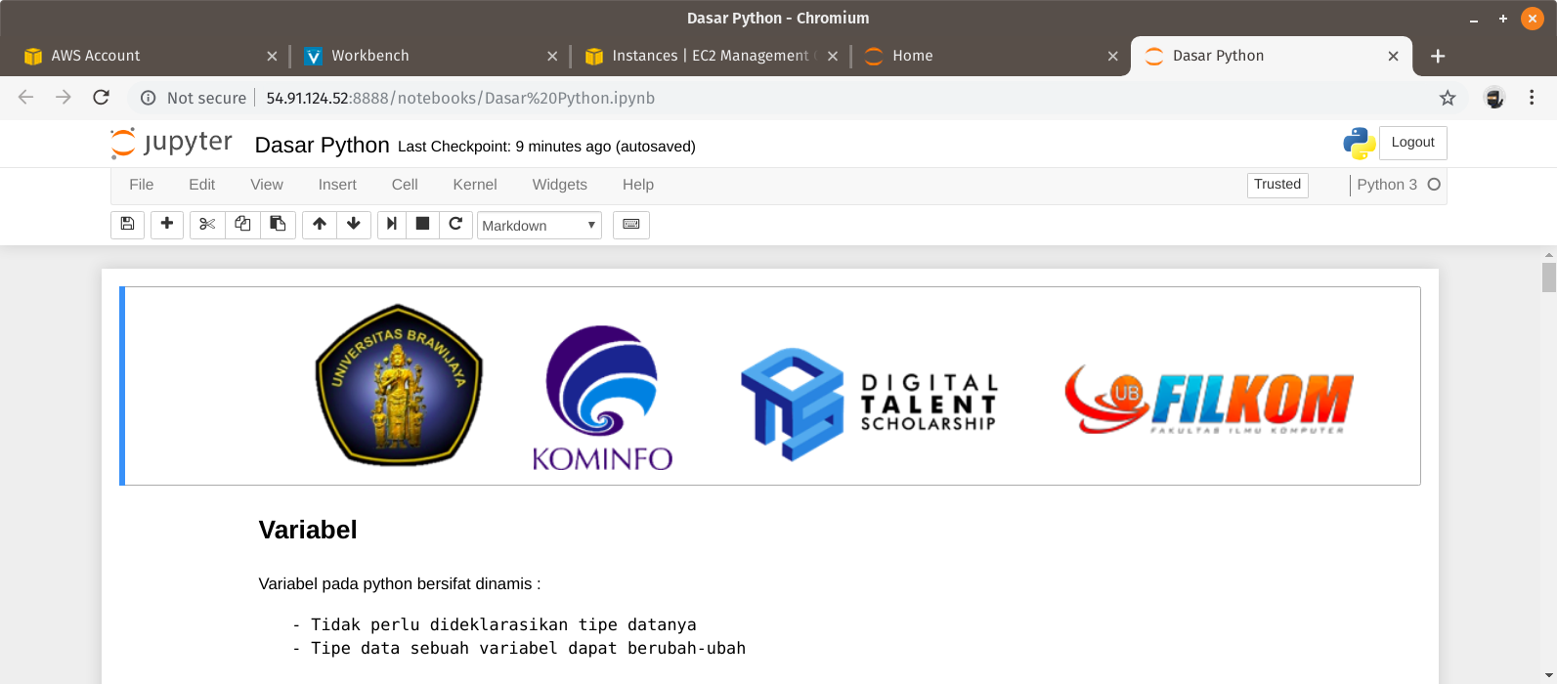

## **Installing and Running JupyterLab**

1. Shutdown jupyter notebook yang sedang berjalan dari terminal linux dengan menekan kombinasi tombol Ctrl + C. Kemudian ketikkan “y”

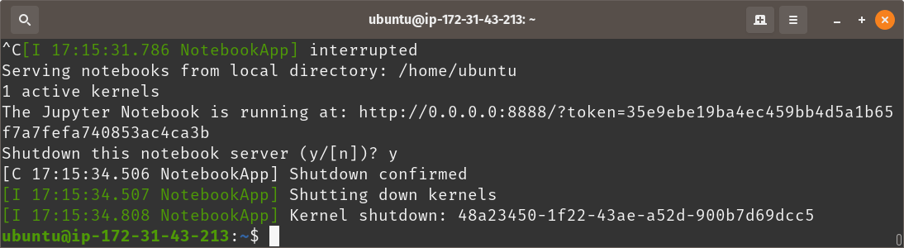

1. Instal jupyter lab dengan perintah berikut.

**$ pip install jupyterlab**

Jika muncul tampilan seperti pada gambar, itu tandanya jupyterlab sudah terinstal sebelumnya

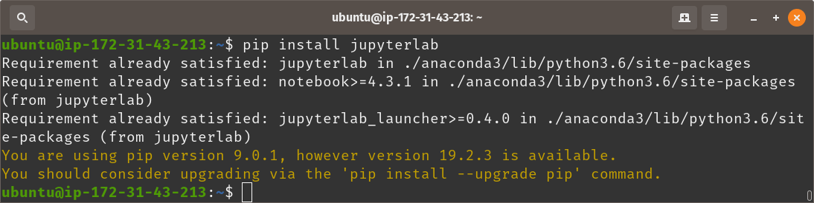

1. Jalankan kembali jupyter notebook dengan perintah

**$ anaconda3/bin/jupyter-notebook --ip 0.0.0.0 --port 8888 --no-browser**

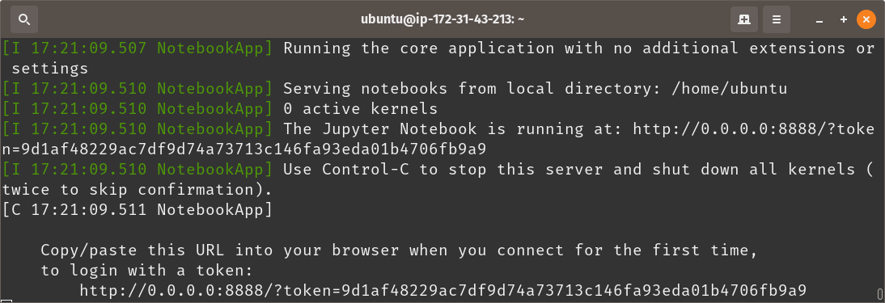

1. Copy link yang tertera dan sesuaikan IP addressnya dengan IPv4 public dari instance, lalu buka di browser

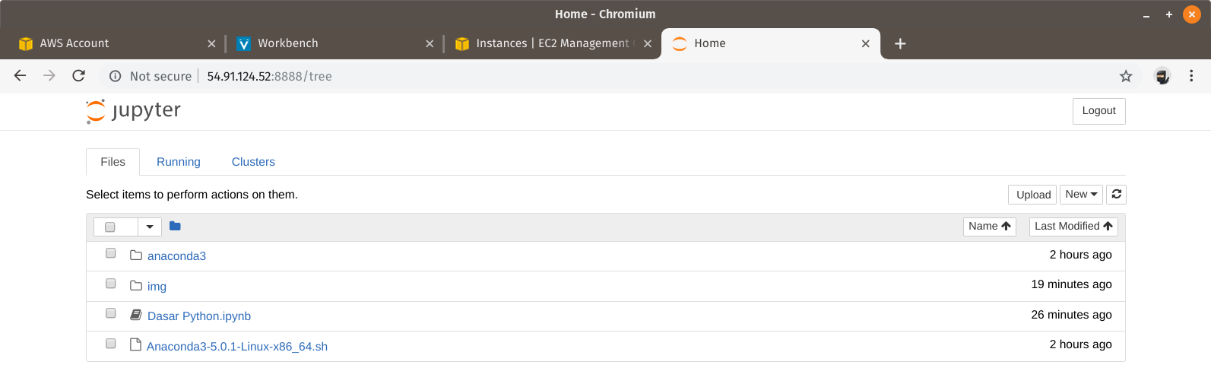

1. Ubah akhiran alamat URL dari “/tree” menjadi “/lab”. Misal dalam percobaan ini alamat URL berubah menjadi http://54.91.124.52:8888/lab

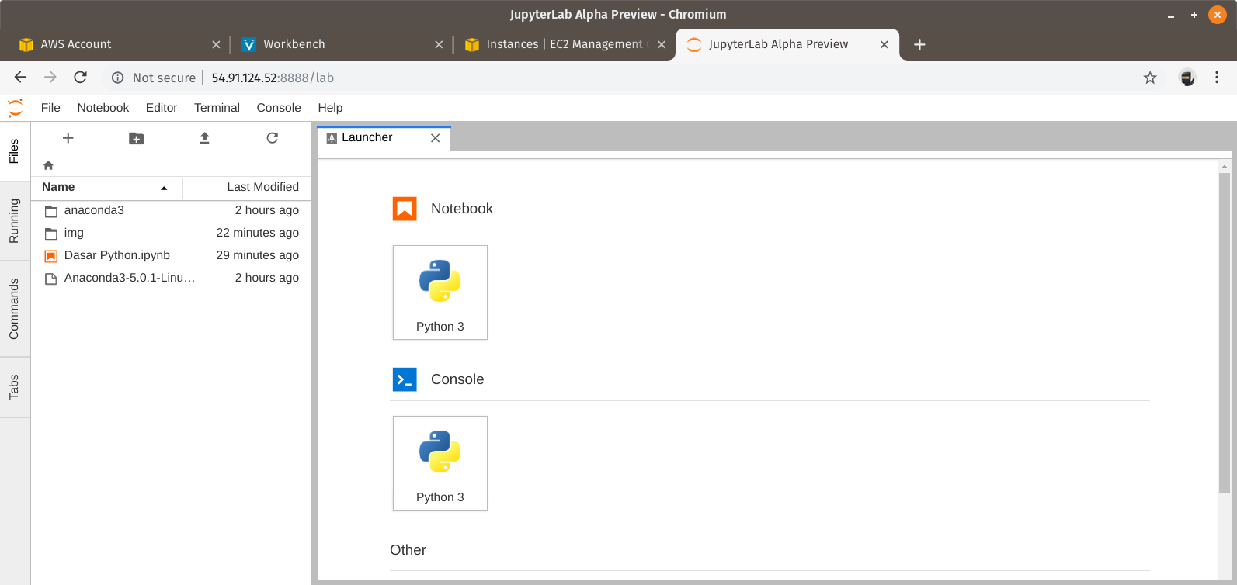

# 

#### Minggu 2 . Pertemuan 3 . Fikar Mukamal

# **Membuat Website dari Wordpress di AWS Cloud**

## **Launch a Virtual Machine EC2**

1. Jalankan EC2 instance



1. Lakukan koneksi remote menggunakan SSH client melalui terminal linux



## **Installing XAMPP**

1. Unduh file installer XAMPP dengan perintah berikut

**$ wget https://www.apachefriends.org/xampp-files/7.2.2/xampp-linux-x64-7.2.2-0-installer.run**

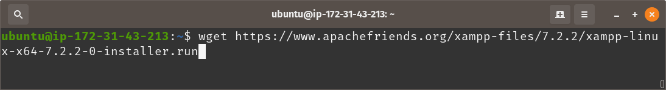

1. Modifikasi installer XAMPP agar bisa dieksekusi

**$ chmod +x ./xampp-linux-x64-7.2.2-0-installer.run**



1. Eksekusi file installer

**$ sudo ./xampp-linux-x64-7.2.2-0-installer.run**

Masukkan “Y” untuk melanjutkan

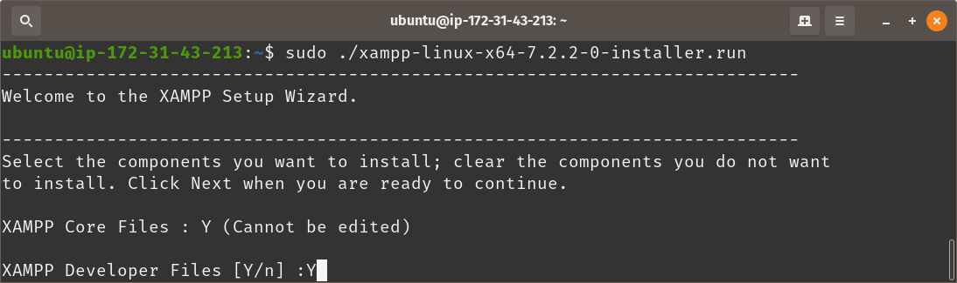

1. Masukkan “Y” lagi



1. Tekan enter untuk menginstall ke direktori yang dicantumkan

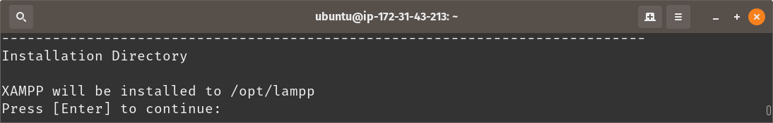

1. Masukkan “Y” untuk memulai instalasi

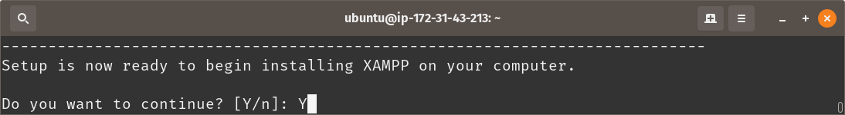

1. Instalasi selesai

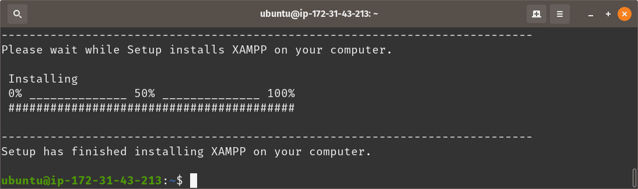

## **Configuring XAMPP**

1. Buka file httpd-xampp.conf

**$ sudo nano /opt/lampp/etc/extra/httpd-xampp.conf**

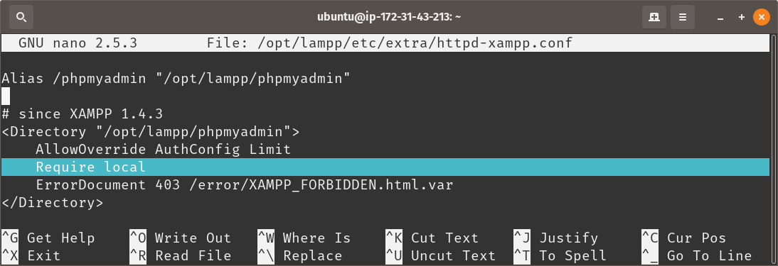

1. Ubah baris yang di-highlight berwarna biru pada tahap sebelumnya (nomor 38) menjadi seperti pada gambar berikut. Simpan dengan Ctrl+O kemudian enter. Sedangkan Ctrl+X untuk keluar

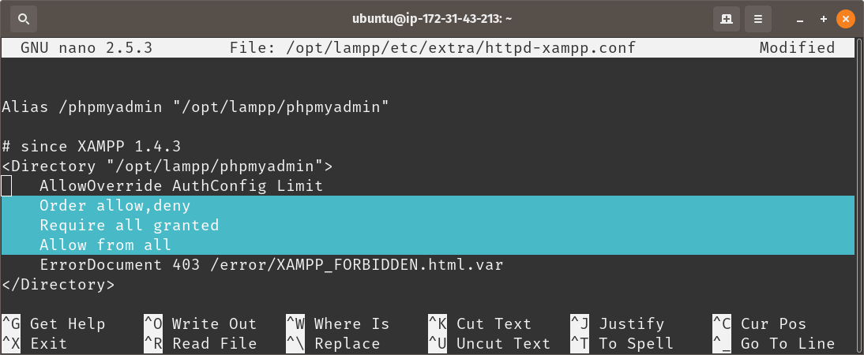

## **Running XAMPP**

1. Menjalankan server xampp

**$ sudo /opt/lampp/xampp start**

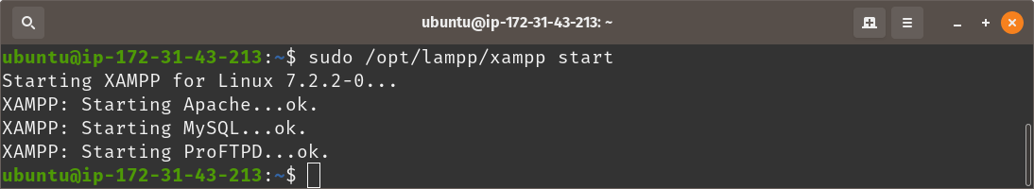

1. Tampilan ketika membuka alamat IPv4 dari EC2 instance di browser.

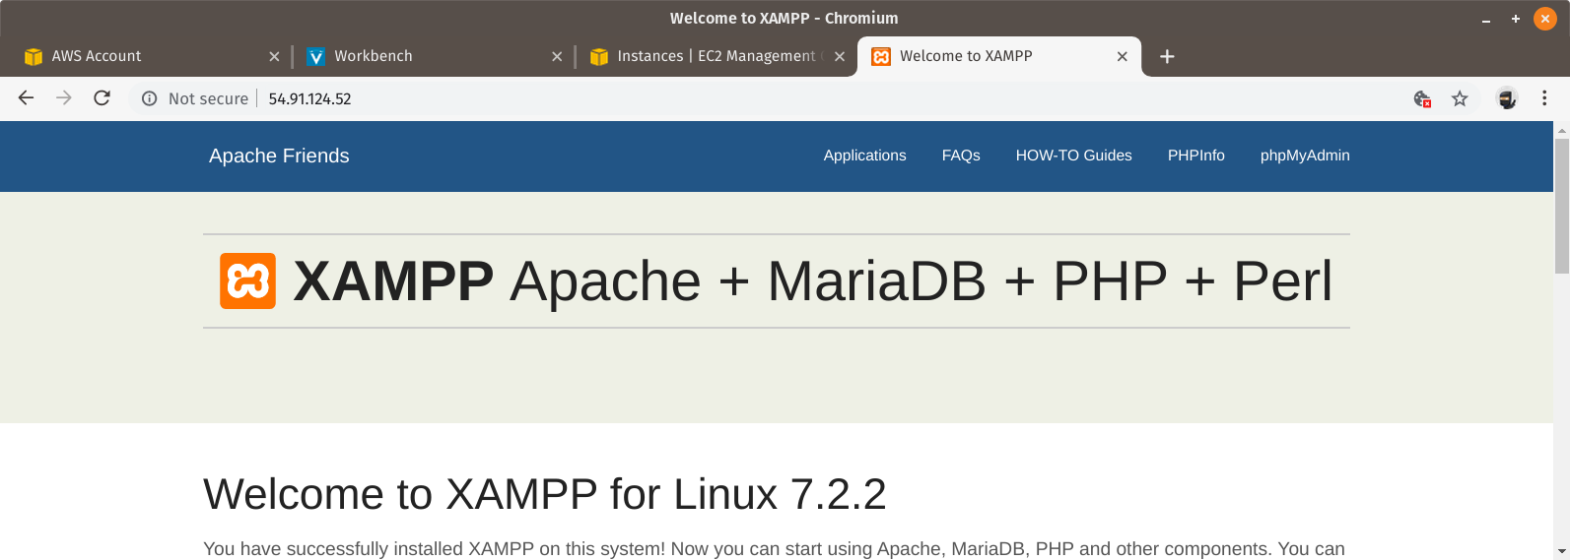

## **Instalasi Wordpress dengan Bitnami Module**

1. Unduh installer wordpress melalui bitnami.com dengan perintah berikut

**$ curl -O https://downloads.bitnami.com/files/stacks/wordpress/5.2.3-0/bitnami-wordpress-5.2.3-0-module-linux-x64-installer.run**



1. Tambahkan permission untuk execute pada installer wordpress

**$ chmod +x ./bitnami-wordpress-5.2.3-0-module-linux-x64-installer.run**

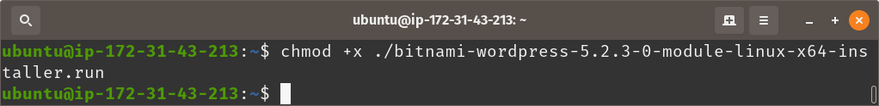

1. Ekseukusi installer wordpress

**$ sudo ./bitnami-wordpress-5.2.3-0-module-linux-x64-installer.run**



1. Pilih bahasa inggris dengan masukkan angka 1 kemudian tekan enter

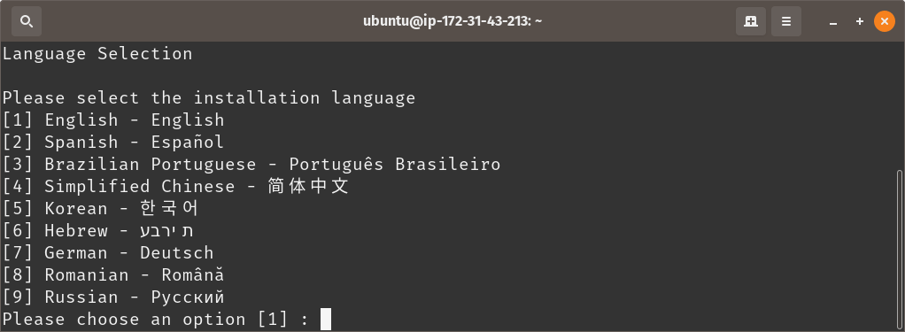

1. Tekan enter lagi

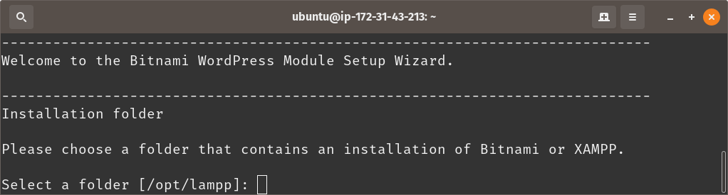

1. Isi nama admin untuk login ke wordpress

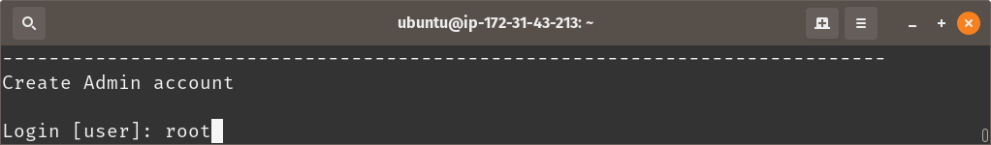

1. Isi nama lengkap

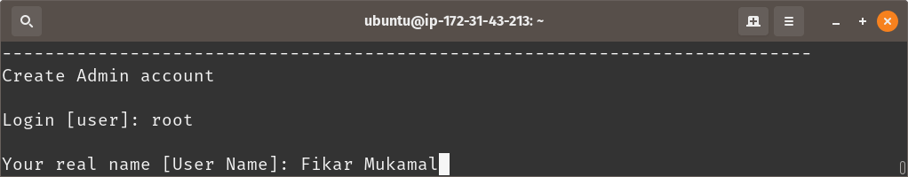

1. Isi alamat email

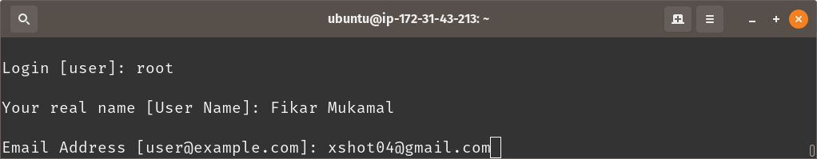

1. Masukkan password untuk login ke wordpress

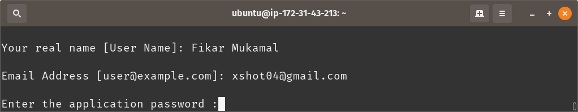

1. Masukkan ulang password

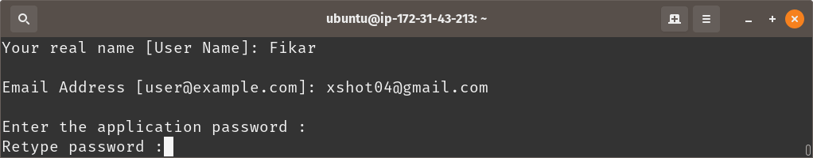

1. Isi nama blog

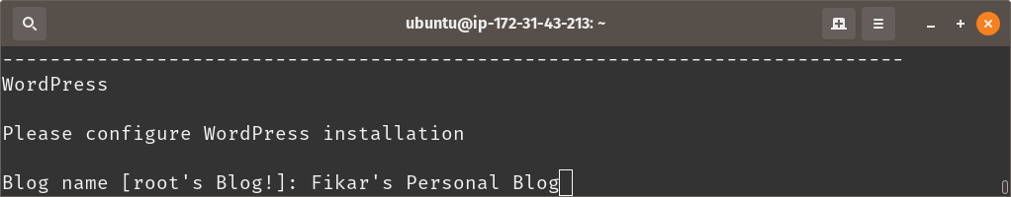

1. Masukkan “n”

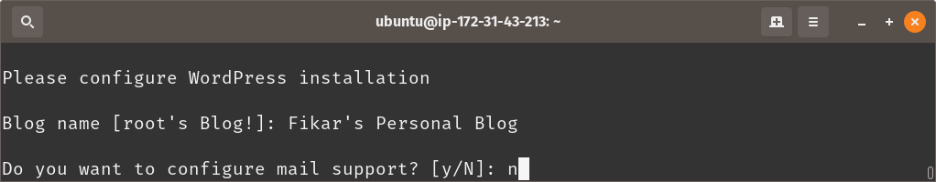

1. Masukkan angka 1

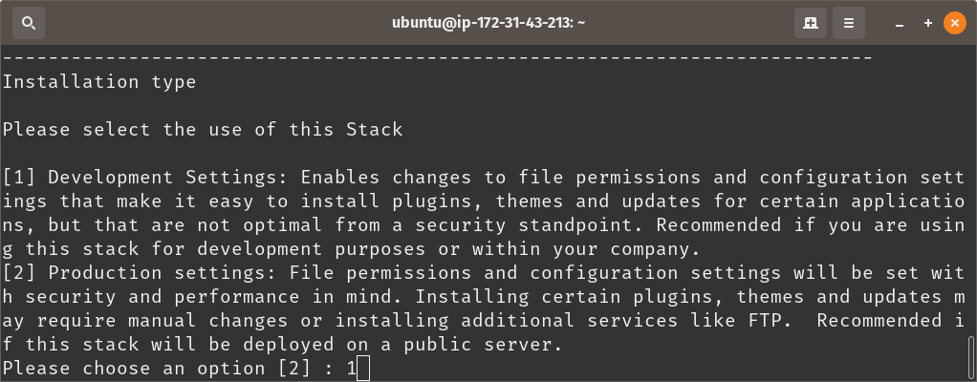

1. Masukkan “y” untuk memulai instalasi

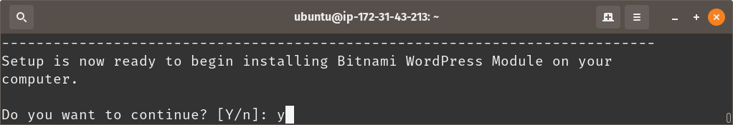

1. Tunggu instalasi hingga selesai. Kemudian masukkan “y” untuk menjalankan wordpress

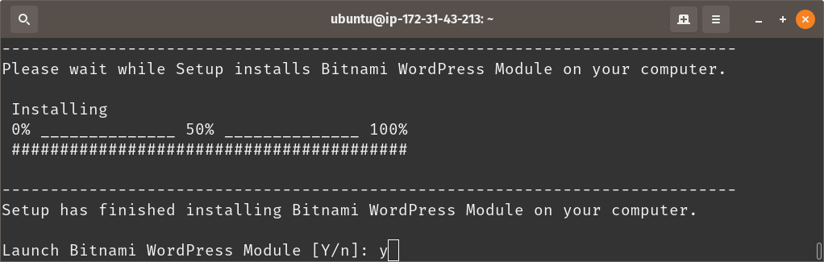

1. Masukkan alamat URL IPv4 public dari instance EC2 di browser. Kemudian pilih Applications

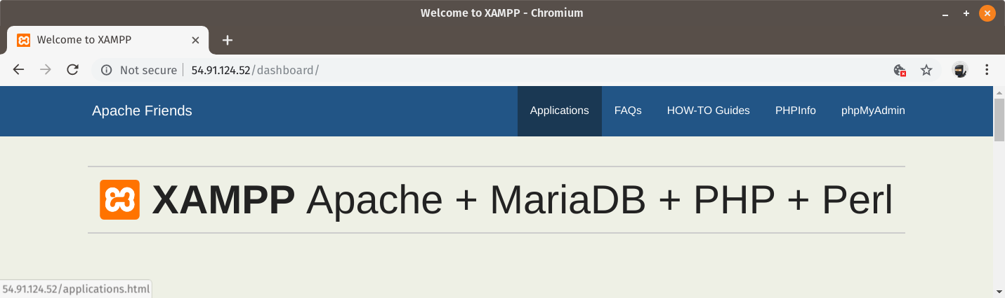

1. Pilih tombol “Access” pada Bitnami Wordpress Module

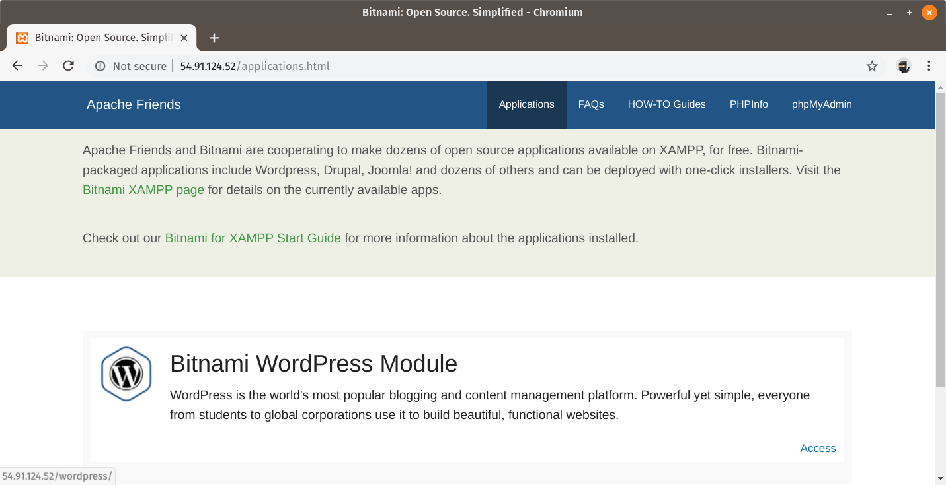

1. Jika muncul tampilan hello world berarti instalasi telah berhasil

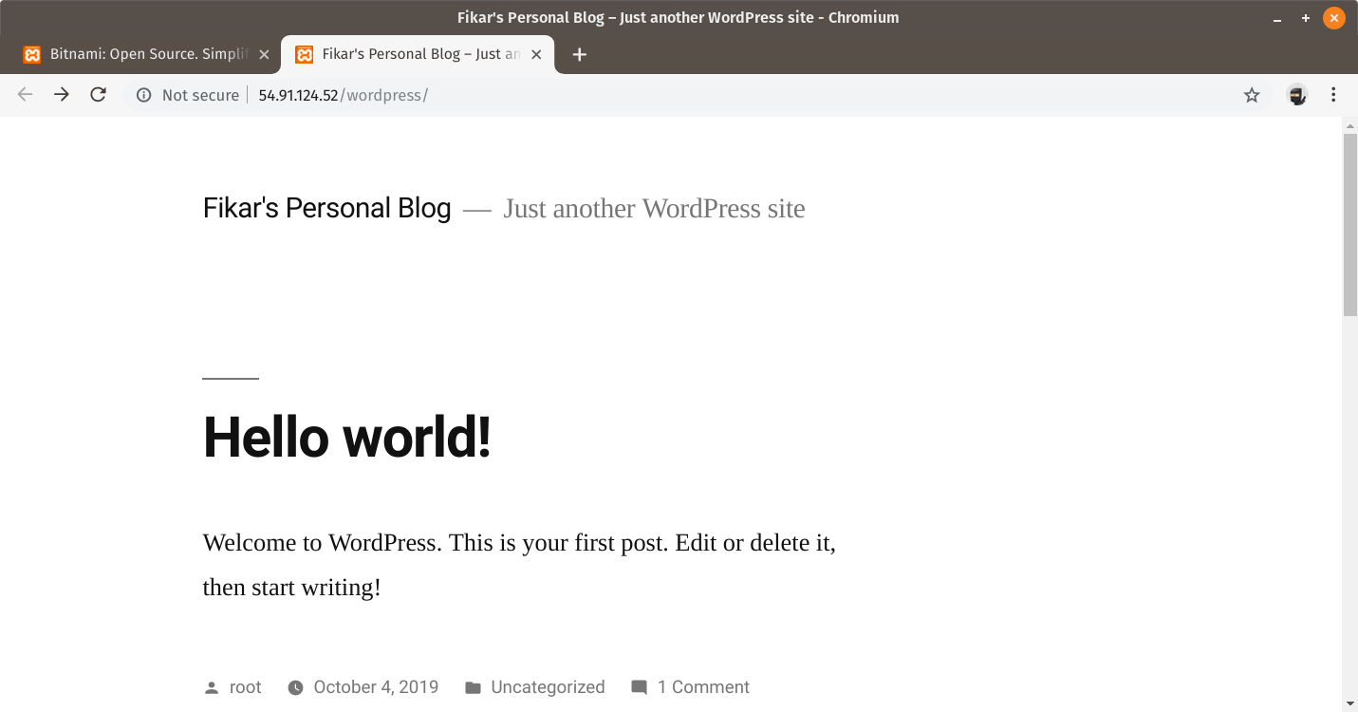

## 

## **Change and Customize Wordpress Theme**

1. Buka pada browser alamat URL IPv4 public dari instance EC2 diikuti dengan “/wordpress/wp-admin”

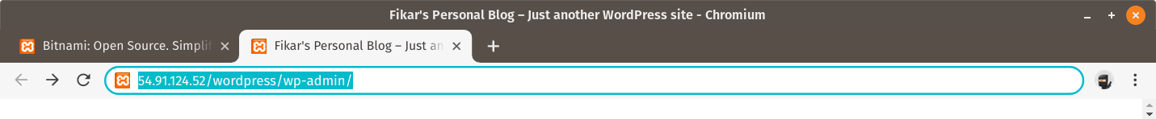

1. Isi username dan password sesuai instalasi

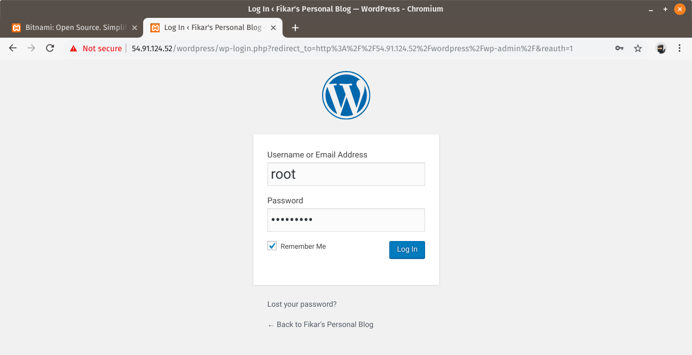

1. Setelah tampil halaman dashboard, pada panel sebelah kiri, cari menu “Appearance” dan pilih sub menu “Themes”

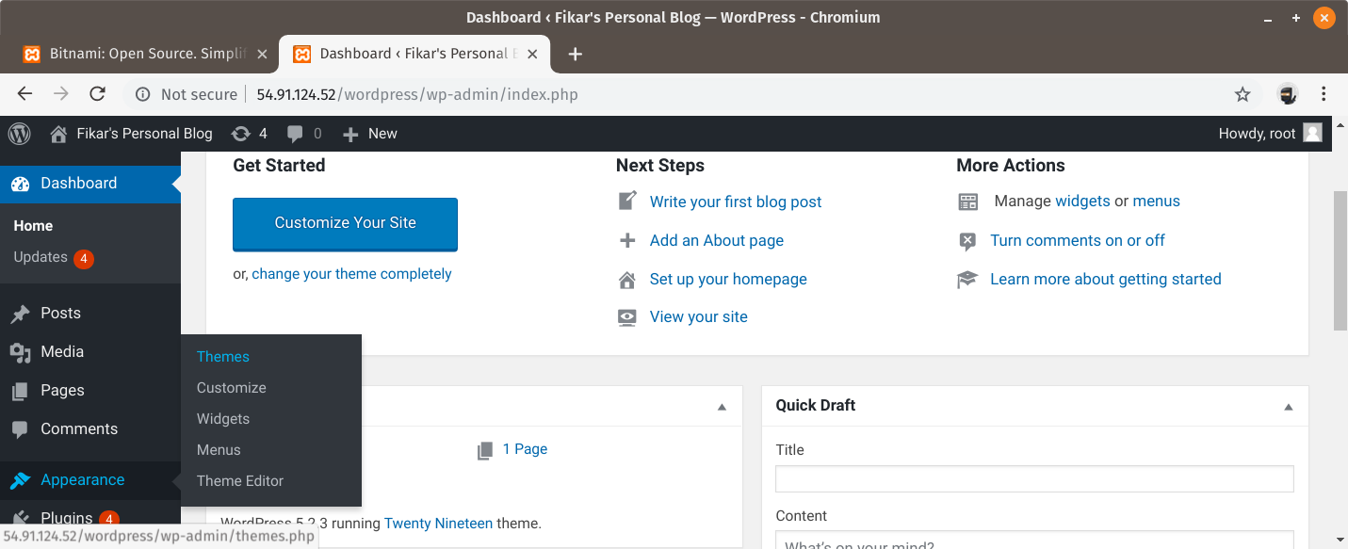

1. Pilih tombol “Add New” untuk menambahkan tema yang tidak ada dalam daftar

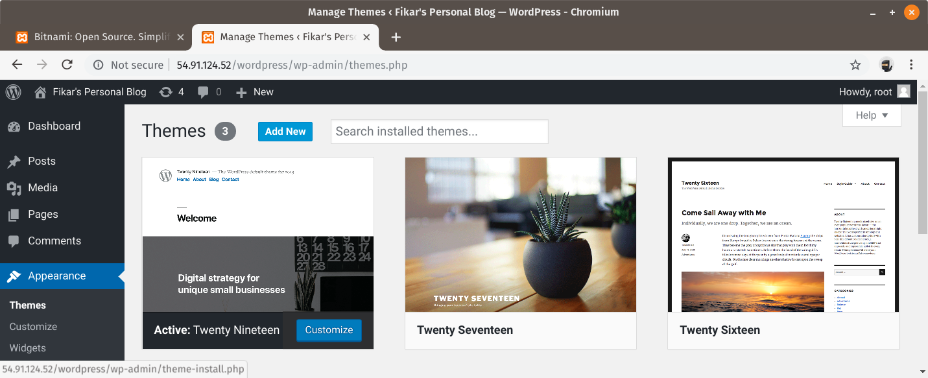

1. Cari tema sesuai dengan keinginan, misalnya tema yang berkaitan dengan protofolio

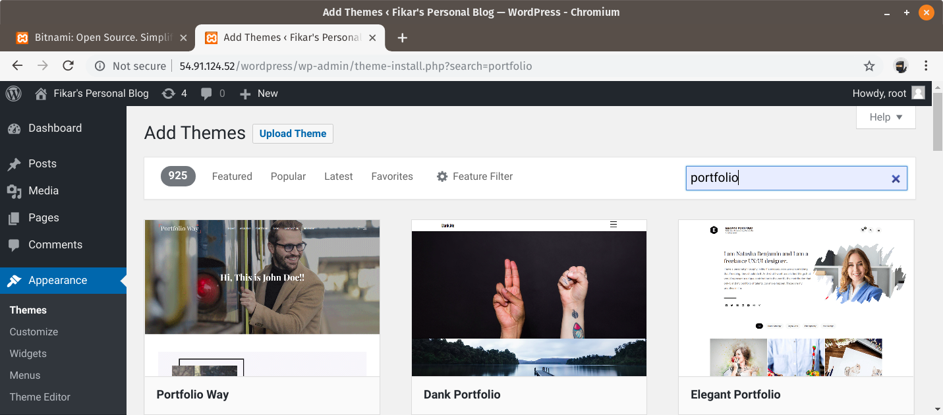

1. Setelah hasil pencarian muncul, pilih salah satu tema, lalu tekan tombol “Install”

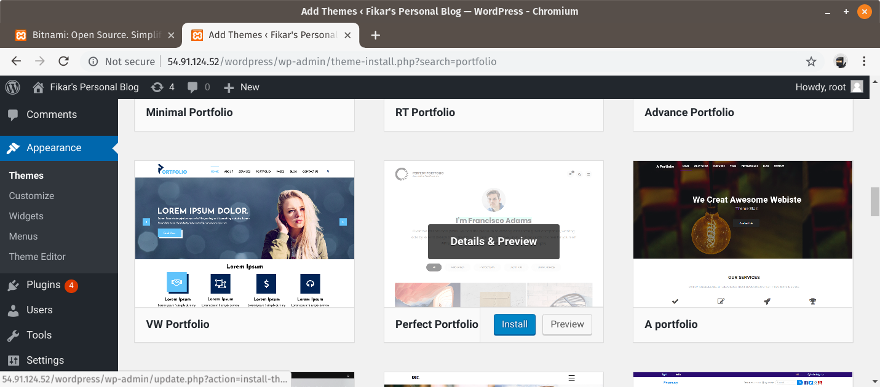

1. Setelah muncul pesan “Installed”, tekan tombol “Activate”

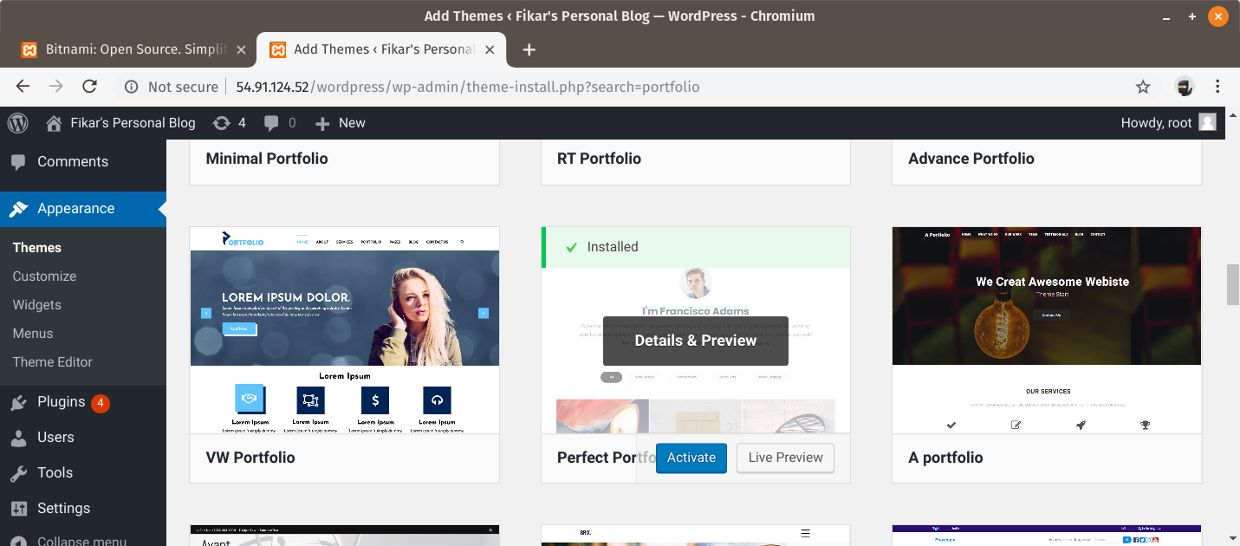

1. Tunggu hingga proses selesai, selanjutnya akan diarahkan kembali ke halaman “Themes” dan muncul beberapa pesan. Ada tema yang menggunakan plugin tertentu. Maka pilih “begin installing plugins” untuk menginstal plugin

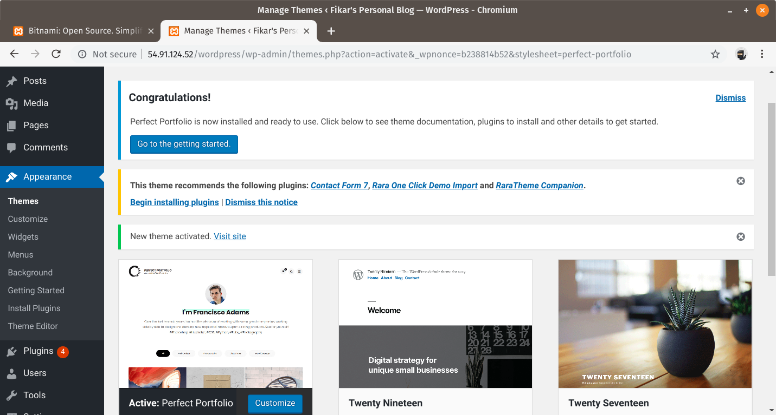

1. Centang semua plugin, pilih action “Install”, kemudian tekan tombol “Apply”

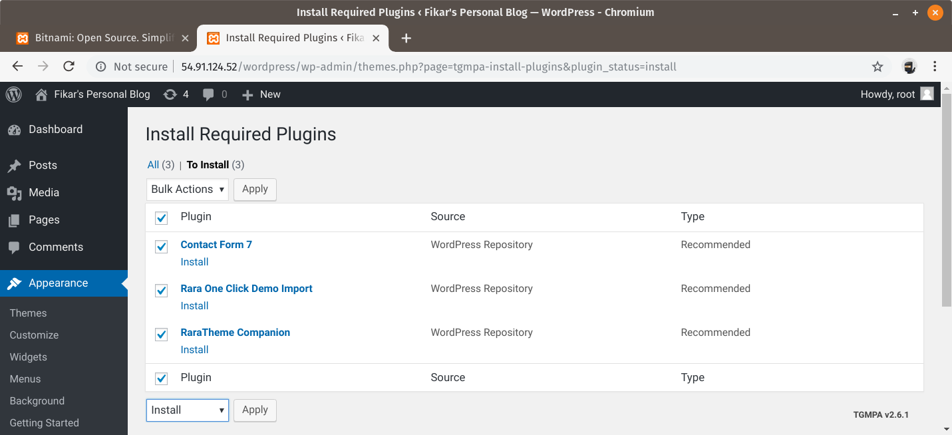

1. Tunggu hingga seluruh instalasi completed kemudian pilih “Return to Required Plugins Installer”

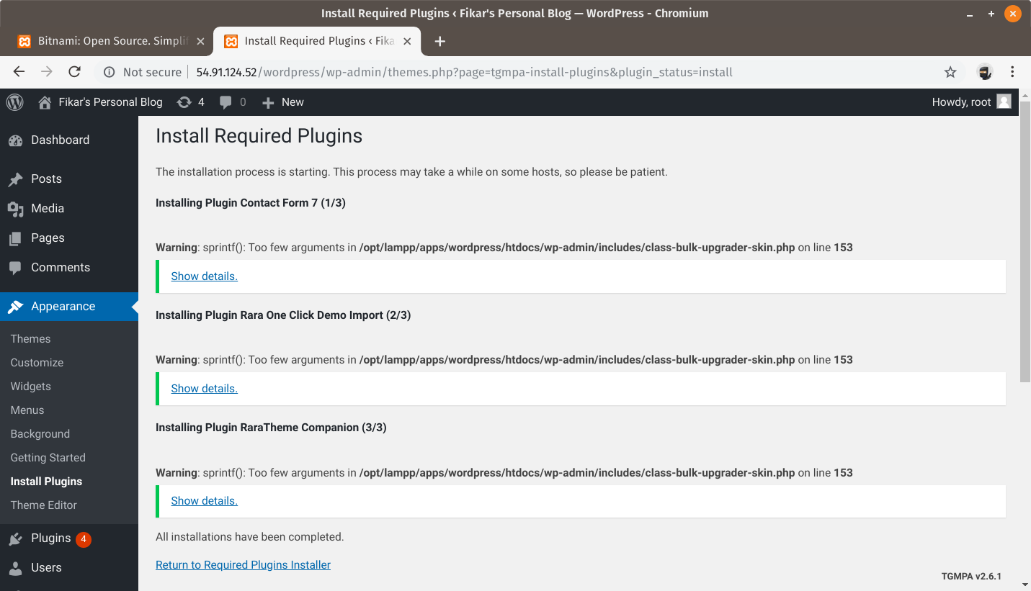

1. Centang semua plugin, plih action “Activate”, lalu tekan tombol “Apply”

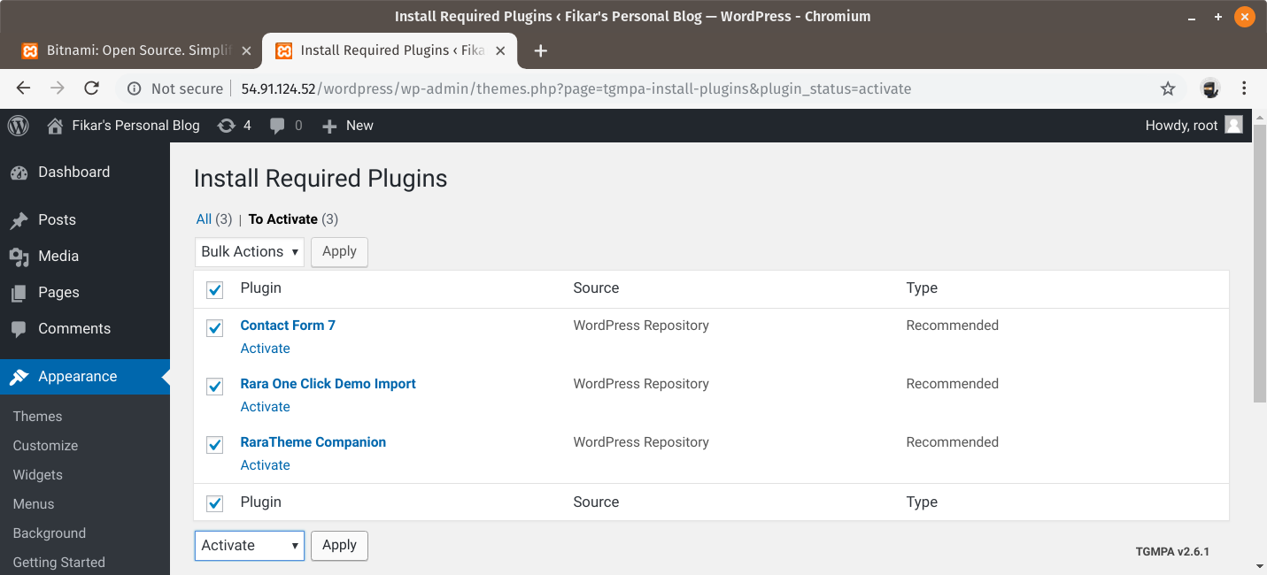

1. Setelah selesai kembali ke halaman tema. Pada tema yang terpasang, pilih “Customize”

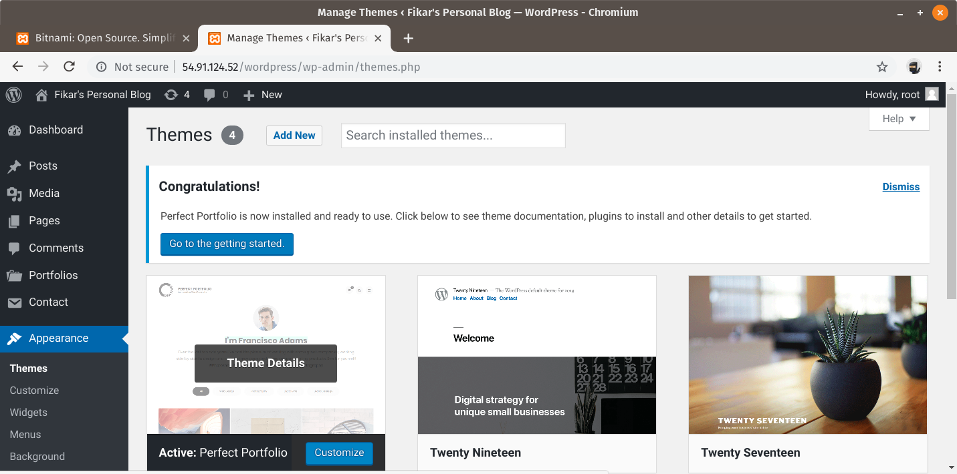

1. Setiap tema yang diinstal memiliki menu sendiri-sendiri. Pada tema ini, terdapat menu “Front Page Settings” untuk mengatur tampilan utama.

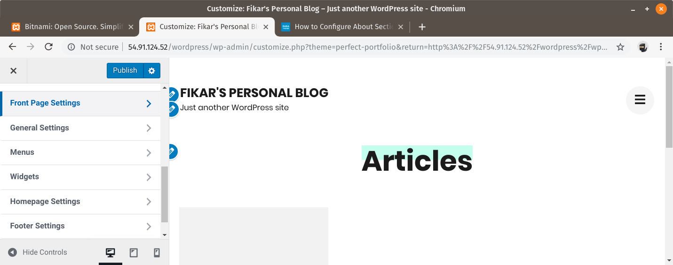

1. Di dalamnya terdapat menu “About Section” untuk mengatur halaman tentang personal

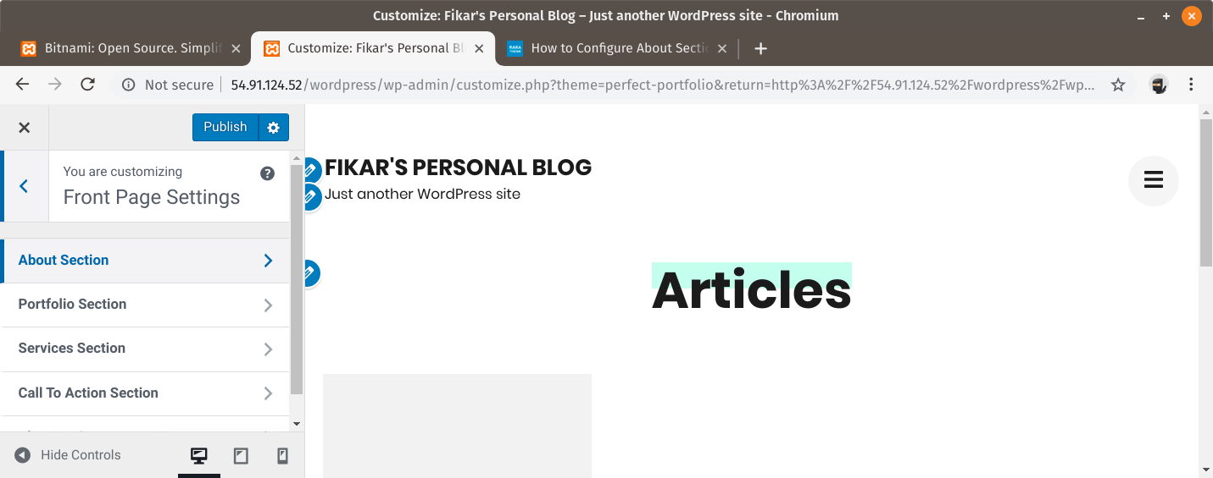

1. Tambahkan widget dengan menekan tombol “Add a Widget"

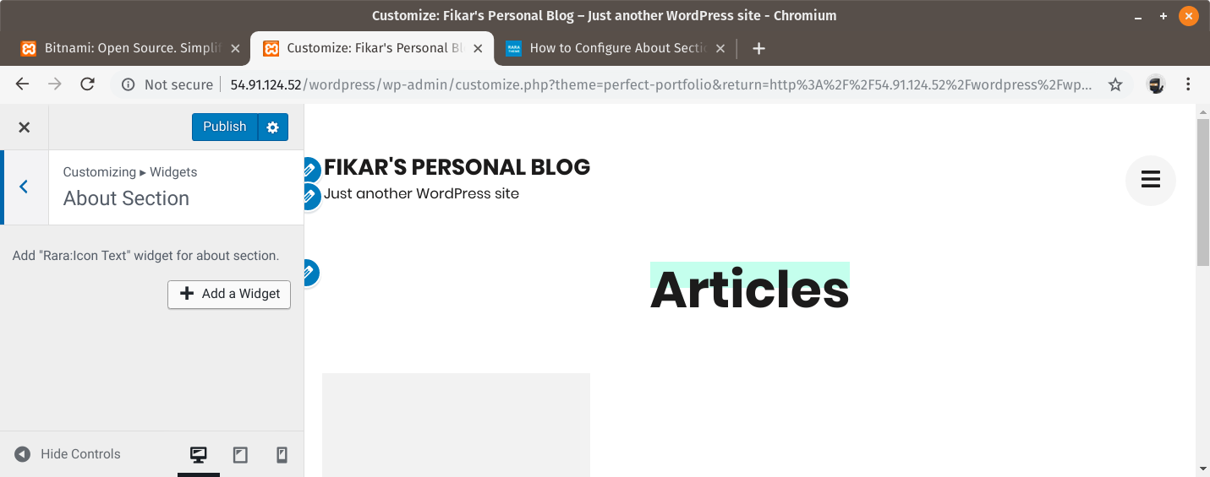

1. Cari “Rara: Icon Text”, plugin yang merupakan satu paket dengan tema yang diinstal

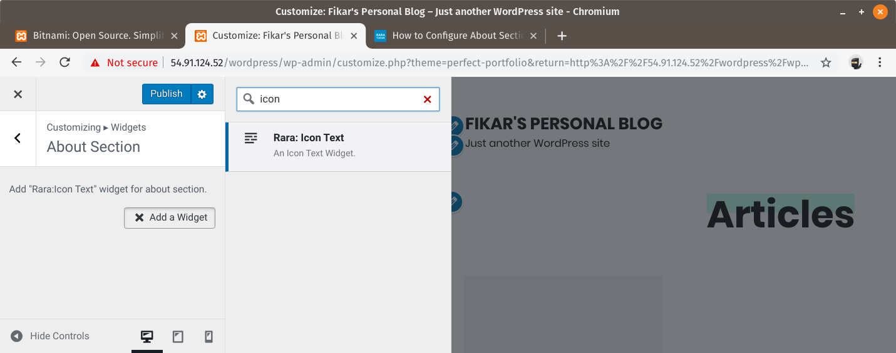

1. Isi field Title dan Description sesuai keinginan. Selain itu plugin ini juga bisa mengunggah gambar dengan cara menekan tombol “Upload”

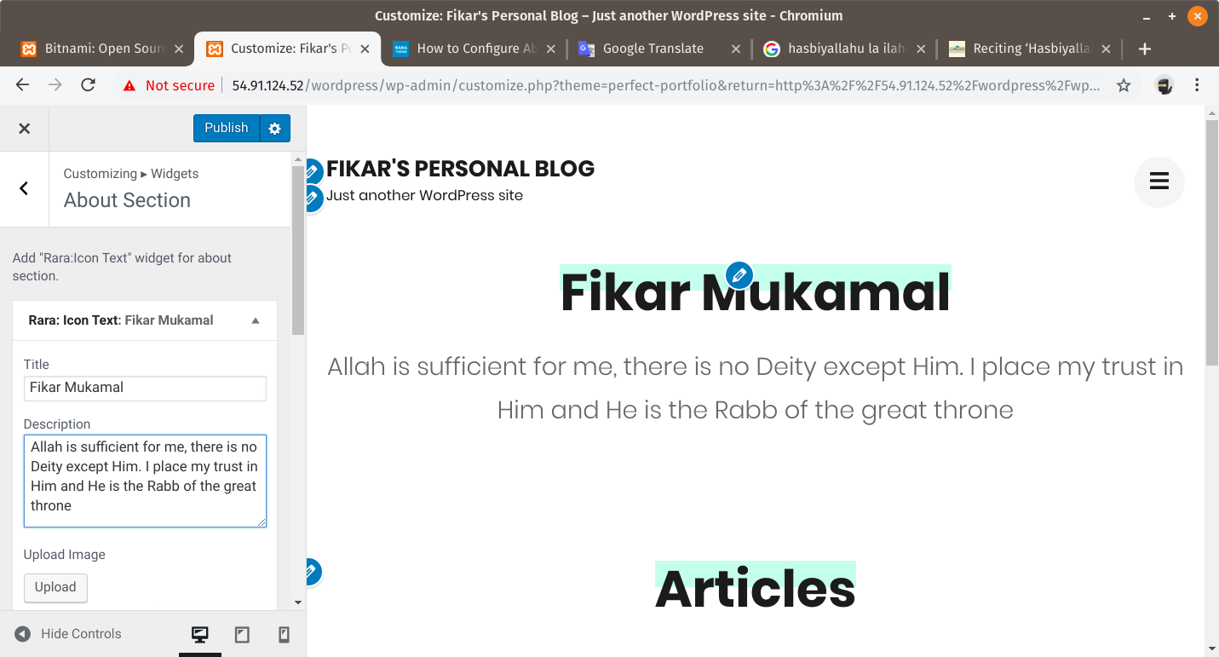

1. Drag and drop gambar yang ingin diunggah, misalnya foto profil. Kemudian tekan “Select” untuk unggah

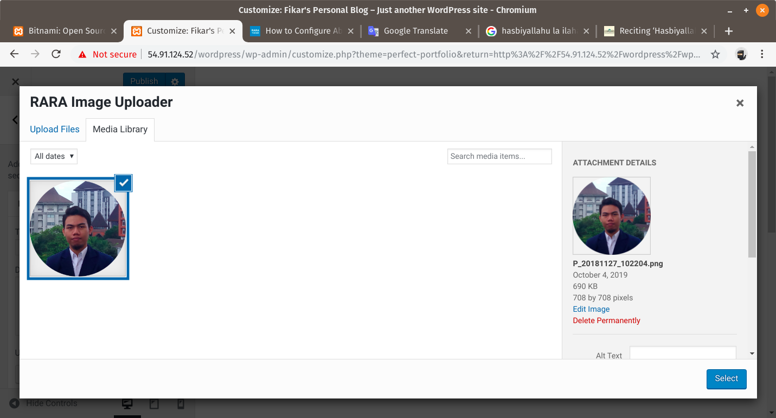

1. Setelah selesai melakukan costumize tema, tekan tombol “Publish”. Tekan simbol silang “x” untuk kembali ke dashboard

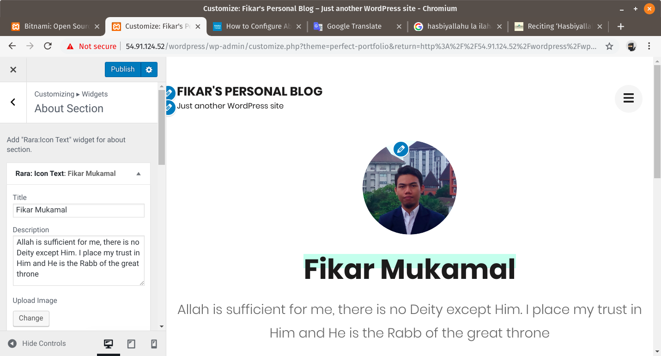

1. Pilih sub menu “Visit Site” untuk melihat hasil costumize

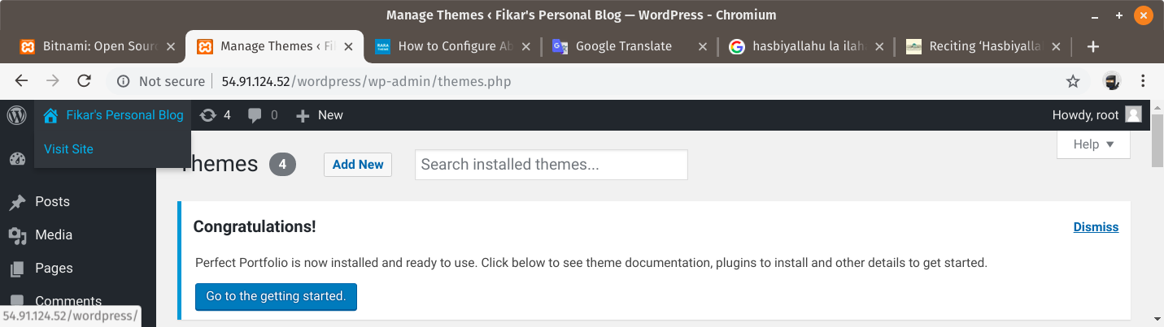

1. Berikut adalah tampilan halaman website setelah melakukan costumize tema

